**אלגוריתמי ניווט ושערוך מיקום - סמסמטר קיץ 2020**

**מסנן חלקיקים**

**ד"ר רועי יוזביץ**

**הערה:**

בשאלות 1-2 יש לכתוב קוד בשפת פייתון ובאמצעותו לענות על השאלות. את הקוד יש לצרף להגשה.

1. נניח שהרובוט נמצא במיקום $\vec{x }=\left(\begin{matrix}\begin{matrix}\begin{matrix}3m \\ 5m\end{matrix} \\ 0.7×π\end{matrix} \\ 0.2 {rad}/{sec}\end{matrix}\right)=\left(\begin{matrix}P_{x} \\ \begin{matrix}P_{y} \\ \begin{matrix}θ \\ ω\end{matrix}\end{matrix}\end{matrix}\right)$. נניח שהמהירות הכוללת של הרובוט הינה 10 מטרים לשנייה.
2. חשבו איפה יהיה הרכב לאחר 0.2 שניות.
3. חזרו על סעיף א כאשר $ω=0$.

רמז, משוואות התנועה נראות כך:

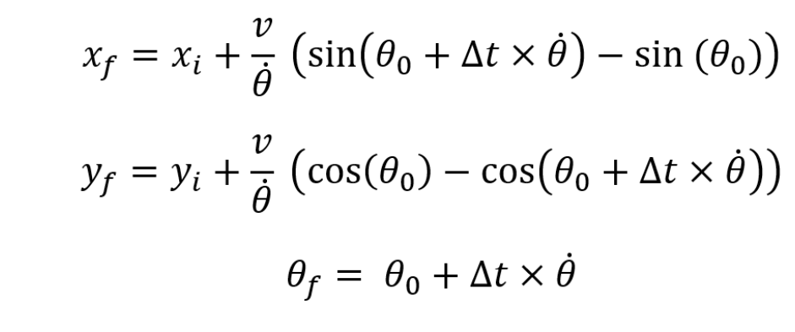

1. הניחו רובוט במיקום $x=10m, y=21m, θ=30°$. הרובוט רואה שני landmarks במיקומים הבאים: $obs1=(0,0), obs2 = (18,32)$.
2. חשבו את הקורדינטות **הגלובליות** של obs1, obs2.
3. קיימת landmark בקורדינטה **גלובלית $x=21m, y=10m$** . באיזה מיקום יראה אותה הרובוט?
4. חזרו על סעיף ב כאשר האורינטציה של הרובוט הינה 0 מעלות.

רמז, מטריצת ההתמרה נראית כך:

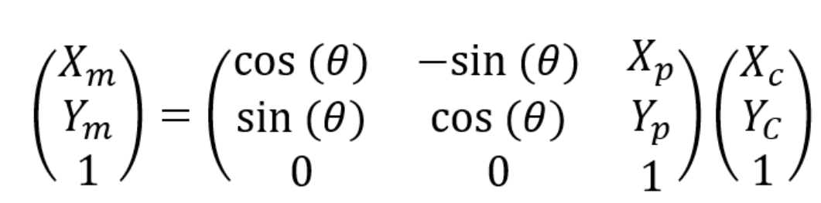

1. תרגיל תכנות סופי. יש לעקוב אחרי ההוראות בסרטון היוטיוב [הזה](https://www.youtube.com/watch?v=PUP18NCVd-M&list=PL2Tn4MQqND9oUX34IgedXIoeSLpFu18M4&index=11&ab_channel=lnetlearnonet). קישור הפרוייקט ב-GitHub נמצא [כאן](https://github.com/RoiYozevitch/Particle-Filter---Final-Campus-CourseProject).